МОСКОВСКИЙ ИНСТИТУТ ЭЛЕКТРОННОЙ ТЕХНИКИ

Институт системной и программной инженерии   
и информационных технологий (Институт СПИНТех)

Лабораторная работа № 1

Трудоёмкость алгоритма обработки данных.

Моделирование функций активации нейрона

Выполнил:

Криушкин К.А. гр. ПИН-45

Проверил преподаватель:

проф., д.ф.-м. н. Рычагов М.Н.

Москва, 2024

3.1

Частота дискретизации вычисляется по критерию Найквиста (частота дискретизации должна быть хотя бы в 2 раза больше, чем собственная частота максимального из колебаний). В противном случае сигнал будет восстановить невозможно.

3.2

ys10, time = generate_sin_sample(10, fs, duration, amplitude)  
yc100, time =  generate_cos_sample(100, fs, duration, amplitude)  
y = ys10 + yc100  
plt.plot(time, y, 'r')

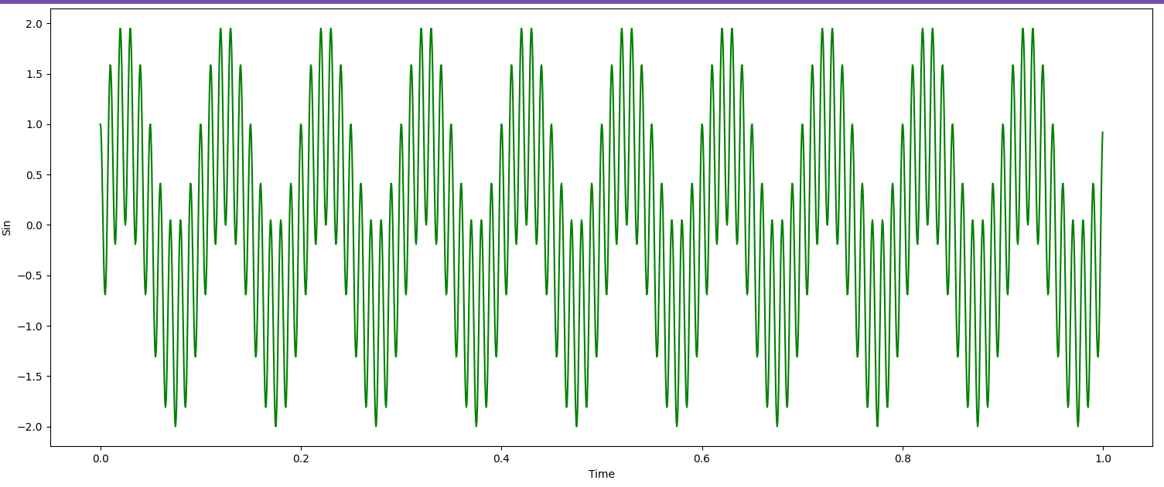

3.3

3.4

3.5